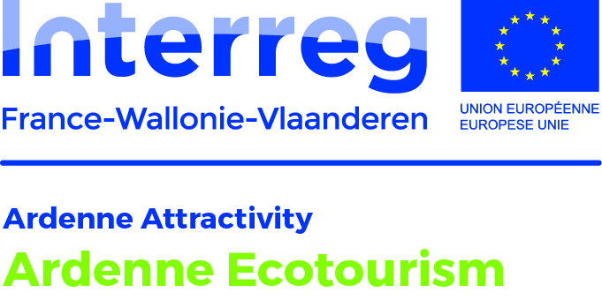
MT5.1 : Appel à projets
« Aires paysagères »

I. CONTEXTE
Le Parc naturel régional des Ardennes et le Parc naturel Viroin-Hermeton sont partenaires du projet Interreg Va Ardenne Ecotourism. Ce projet transfrontalier vise à développer le tourisme durable sur le territoire avec, notamment, la création d’itinéraires doux transfrontaliers et d’aires d’accueil associées. Parmi ces aires, 10 aires paysagères sont programmées sur le territoire dont 5 en Belgique et 5 en France.
Afin de fixer l’emplacement de ces aires en devenir, les Parcs proposent aux collectivités et leurs groupements inclus au périmètre du projet Ardenne Ecotourism de soumettre leur projet d’aire paysagère.
II. CONDITIONS
Bénéficiaires :
Versant FR : Collectivités et leurs groupements, établissements publics, associations.
Versant BE : Communes
Aide :
Les lauréats bénéficieront de la fourniture en mobilier utile à l’aménagement des aires paysagères présentées. Ce mobilier pourrait, notamment, être composé les éléments suivants :
- Assise(s)
- table(s) de pique-nique
- support(s) d’information (panneaux, tables d’orientation)
- lisse(s)
Le tout dans la limite de 7 000 € TTC par lot.
Le mobilier ainsi concédé sera de même type pour l’ensemble des projets retenus. En d’autres termes, il n’y aura pas de commande spéciale (couleur, design) possible.
Eligibilité :
Pour être éligible, le projet devra se trouver sur à moins d’un km des tracés transfrontaliers pédestres, et à moins de deux km des tracés VTT et Vélo visibles en annexe du présent et proposer un panorama ou une vue propice à interprétation touristique.
La surface minimale d’accueil ne saura être inférieure à 30 m².
La demande de fourniture d’équipement présentée ne saura être supérieure à 7 000 € TTC.
Le réaménagement d’aires existantes est accepté.
Tout projet ne répondant pas à ces critères sera refusé.

Composition de la candidature :
- Formulaire type remis en annexe dument complété
- Délibération validant la réponse au présent appel à projets.
- La carte de localisation de l’aire projetée, parcelle cadastrale et autorisations des propriétaires ou gestionnaires le cas échéant (ONF, ABF, …).
- Une photo du panorama ou de la vue traitée.
- L’engagement d’entretien de l’aire remise en annexe dûment signé.
- Toute autre élément permettant d’illustrer/ détailler votre projet.
Conditions de réalisation :
La fourniture du mobilier est programmée entre le 1er juillet 2019 et le 1er mars 2020. Les travaux devront être réalisés pour le 30 juin 2020 dernier délai. Passer ce délai, les Parcs se verront le droit d’annuler l’aide et récupérer le matériel non installé tel qu’évoqué au sein des conventions d’aides à intervenir entre les Parcs et les lauréats du présent.
Le programme INTERREG V est un dispositif européen régi par les obligations et règles inhérentes à la libre concurrence entre les entreprises. Dès lors, les projets lauréats devront suivre scrupuleusement les règles de la commande publique en application sur leur territoire. En cas d’irrespect de ces règles, les Parcs se verront le droit d’annuler l’aide et récupérer le matériel non installé tel qu’évoqué au sein des conventions d’aides à intervenir entre les Parcs et les lauréats du présent.
Critères d’analyse :
Les critères d’évaluation des offres seront les suivants :
- Pertinence touristique (thèmes traités, tracé sélectionné, …) du projet – 50%
- Budget total du projet – 40%
- Planning de réalisation – 10%
Les analyses préliminaires seront soumises au jury d’attribution comme base d’échanges.
III. JURY D’ATTRIBUTION
Le Jury de définition des lauréats sera composé d’un représentant technique et d’un représentant élu :
- du Parc naturel du Viroin Hermeton,
- du Parc naturel régional des Ardennes,
- de l’ADT des Ardennes, chef de file du projet Ardenne Ecotourism.
Complété d’un représentant du monde professionnel, d’un représentant du monde associatif de chaque versant (français et belge) et de toute autre personne ressource utile au projet.
Entendu que les membres seront choisis de manière à éviter tout conflit d’intérêt possible.
Le Jury se tiendra en date du 03 Juin 2019.
VI. ATTRIBUTION ET CONDITIONS
Suite au Jury, les lauréats se verront notifier la sélection de leur projet, ainsi qu’une convention d’attribution destinée à cadrer la réalisation du projet.
Les Parcs fourniront aux lauréats les équipements éligibles présentés dans la limite de 7 000 € TTC par lot.
Dans le respect des règles en vigueur, les lauréats devront assurer une part d’autofinancement à reverser aux Parcs égale à :
- versant belge : 10% du montant TTC du projet à destination du Parc naturel Viroin-Hermeton ;
  - soit un projet minimum de 7 700 € TTC
- versant français : 20% du montant TTC du projet à destination du Parc naturel régional des Ardennes
  - soit un projet minimum de 8 400 € TTC

V. REMISE DES CANDIDATURES
Les candidatures devront être remises par voie dématérialisée ou postale
avant le 17 mai 2019 :
Pour le versant Belge :
Tombeur Stéphane
Chargé de missions
Parc naturel Viroin-Hermeton a.s.b.l.
rue d'Avignon, 1
5670 Nismes (Viroinval)
Tél.: +32(0)60391790
Mail. : stephane.tombeur@pnvh.be

Pour le versant Français :
Pecheux Damien
Chargé de mission Tourisme
Parc naturel régional des Ardennes
91, place de Launet
08170 Hargnies
Tél. : +33(0)324429057
Mail. : tourisme@parc-naturel-ardennes.fr

